Оптимизация тепловой схемы котельной с утилизатором тепла дымовых газов

А.В. Ениватов, И.Н. Артемов, И.А. Савонин
ФГБОУ ВО Мордовский государственный университет им. Н. П. Огарева, Саранск
Аннотация: В статье приведен обзор способов утилизации тепла уходящих газов котлоагрегата. В условиях актуализации (как технической, так экономической целесообразности) применения технологий по экономии топлива и охрана окружающей среды нашло применение агрегатов на базе двигателя внутреннего сгорания и микротурбины с утилизацией тепла системы охлаждения и выхлопных газов. Глубокое охлаждение продуктов сгорания природного газа как в котлоагрегатах (конденсационных котлах) так в специальных конденсационных теплообменных аппаратах (утилизаторах) позволяет не только организовать полное использование физической теплота дымовых газов (низшей теплоты сгорания топлива), но и осуществить отбор скрытой теплота конденсации водяных паров. Коэффициент полезного действия котлоагрегата будет повышен при этом режиме на 8-12% при условии работы котлоагрегата в оптимальном режиме. Охлаждение продуктов сгорания так-же снижает содержание оксидов азота в дымовых газах, в т.ч. с применением теплонасосных установок. Эффективность реализации проектов по установке конденсационных утилизаторов в большой степени зависит от количества часов их работы на максимальной мощности в режиме глубокой утилизации. В связи с чем предложен вариант оптимизации тепловой схемы котельной с утилизатором тепла дымовых газов.
Ключевые слова: теплоутилизатор, тепловая схема котельной, оптимизация, котлоагрегат, дымовые газы, теплогенерирующая установка, конденсация, теплообменник, теплонасосная установка, охлажденные газы.

Развитие энергетики проходит в условиях роста затрат на энергоносители и природные ресурсы, а также ужесточения требований по охране окружающей среды от воздействия теплогенерирующих установок. Совершенствование технологии, экономия топлива и других природных ресурсов, охрана окружающей среды являются первостепенным направлением развития исследований в области энергетики.
Типовые теплогенерирующие установки (котлоагрегаты) проектировались из условия охлаждения газов в них до температуры 140-160 °С. Это было обусловлено как технической так экономической нецелесообразностью применения глубокого охлаждения газов. Низкие цены на топливо и отсутствия технологического обеспечения утилизационных установок определяли возможное их применение.
В существующих реалиях ресурсосбережение стало экономически целесообразным. Все большее применение находят агрегаты на базе двигателя внутреннего сгорания и микротурбины с утилизацией тепла системы охлаждения и выхлопных газов, в т.ч. с применением теплонасосных установок [1-3]. Глубокое охлаждение продуктов сгорания природного газа как котлоагрегатах (конденсационных котлах) так в специальных конденсационных теплообменных аппаратах (утилизаторах) позволяет не только организовать полное использование физической теплота дымовых газов (низшей теплоты сгорания топлива), но и осуществить отбор скрытой теплота конденсации водяных паров. Коэффициент полезного действия котлоагрегата будет повышен при этом режиме на 8-12% при условии работы котлоагрегата в оптимальном режиме. Охлаждение продуктов сгорания также снижает содержание оксидов азота в дымовых газах.
Режимно-наладочные испытания по оптимизации объема потребления топлива в диапазоне рабочих нагрузок, наладку средств автоматического регулирования процессов сжигания топлива (поддержание соотношения топливо-воздух) не всегда достигает поставленной цели. В отдельных случаях данные работы носят формальный характер. Выполненный специализированной организацией работы по наладке в соответствии с поставленными целями и составлением технического отчета и режимных карт котлов позволяет: выявить и устранить недостатки горелочного устройства; снизить объем токсичных выбросов до минимума для данного типа оборудования; оптимизировать работу котла; получить необходимые экспериментальные данные для составления режимных карт и графиков рекомендуемых соотношений «топливо- воздух» для выбора оптимального режима работы оборудования; продлить срок службы оборудования, увеличить его надежность и безопасность.
Технические решения по утилизации тепла уходящих газов за счет установки конденсационных утилизаторов позволяет повысить энергоэффективность теплоэнергетических агрегатов. Обычно конденсационные экономайзеры позволяют повысить КПД водогрейного котла от 92 до 100%, а в отдельных случаях даже до 107 %. Одним из преимуществ конденсационных экономайзеров, в отличие от других устройств для теплообмена с дымовыми газами, является возможность утилизации теплоты от конденсации паров, содержащихся в дымовых газах [5,6]. По своей конструкции конденсационные утилизаторы делятся на активные и пассивные. Активные конденсационные теплообменные аппараты получили широкое распространение с активной насадкой. Доступные в то время материалы для изготовления активных насадок обычно были низкокачественными, в связи с чем срок службы теплообменников был сравнительно недолгим. Более широкому распространению конденсационных утилизаторов также мешала конструкция дымовых труб. Подключить конденсационные утилизаторы с глубоким охлаждением к кирпичной или бетонной дымовой трубе без дополнительного подмешивания горячих дымовых газов практически не представлялось возможным по причине фактической недоступности изделий из нержавеющей стали. Температура сетевого теплоносителя на выходе из активной насадки ограничивается температурой точки росы дымовых газов (сжигая природный газ с коэффициентом избытка воздуха 1-1,5, температура точки росы дымовых газов составляет 55-65 °С). Температура дымовых газов на выходе принята на 8-10 °С выше, чем температура сетевой воды на входе в утилизатор. После сепарации дымовых газов для понижения уровня влажности перед выводом в дымовую трубу дополнительно подмешиваются 7-10 % неохлажденных дымовых газов. В наши дни используются экономайзеры с активной насадкой упрощенного типа, т.к. уровень влажности дымовых газов не оказывает влияния на современные конструкции дымовых труб, они больше не предусматривают использования большого количества холодной воды и обходных линий уходящих газов.
Пассивными конденсационными экономайзерами называются рекуперативные теплообменные аппараты с достаточно большими поверхностями, на которых дымовые газы, без дополнительного увлажнения, отдают теплоносителю частично или полностью все свое скрытое тепло. Способ подключения пассивных экономайзеров может различаться в зависимости от конфигурации котельной и особенностей нагрузок. Эффективность реализации проектов по установке конденсационных утилизаторов в большой степени зависит от количества часов их работы на максимальной мощности. Установлено, что, удерживая неизменной мощность котла, его средняя дневная эффективность наиболее высока при температуре обратного теплоносителя °С, отдача скрытого тепла, в свою очередь, стремительно понижается при °С. Так, при °С мощность экономайзера падает как минимум на 40 % по сравнению с его мощностью при °С. Дополнительным фактором, который задерживает отдачу скрытого тепла при низких температурах наружного воздуха, - заметное повышение температуры воды на выходе из котла для поддержания требований температурного режима. При низких температурах наружного воздуха количество конденсата может быть на 70 % меньше, чем при среднестатистических температурах отопительного сезона.
Анализ тепловой схемы котельной, в данном случаи котельной учебного корпуса №12 ФГБОУ ВО «МГУ им. Н.П. Огарева», выявил ряд особенностей ее работы в динамическом режиме. Котельная поставляет тепловую энергию на отопительно-вентиляционные цели и горячего водоснабжения. Горячая вода подогревается в пластинчатом теплообменном аппарате. Теплоноситель подающего трубопровода поступает с гидравлического распределителя на трехходовые смесительные клапаны системы отопления и ГВС. Теплоноситель от потребителей тепловой энергии на отопительные цели и от подогревателя горячей воды системы ГВС отводится по обратному трубопроводу в гидравлический распределитель. Температура теплоносителя после потребителей системы отопления согласно температурному графику. Температура теплоносителя после подогревателя горячей воды может изменятся от температуры выше на 5 °С температуры холодной воды подаваемого в подогреватель, что составляет 20-25 °С до температуры ниже на 5-10 °С температуры системы ГВС. В связи с этим для оптимизации режима в тепловую схеме котельной с утилизатором тепла дымовых газов предусматривается установка трехходового клапана исполняющая функции управления подачи теплоносителя. Это позволит подавать в контур утилизатора теплоты дымовых газов для организации их конденсации теплоноситель с наименьшей температурой не превышающей температуре теплоносителя поступающая от потребителей согласно температурного графика. При этом чем выше тепловая нагрузка системы ГВС тем выше эффективность утилизатора.
Тепловая схема котельной с утилизатором тепла уходящих газов представленная на рис. 1 и включает следующие элементы: К1- водогрейный котел Unical Trioprex - 500; К2 - горелка газовая Cadinot 545; К3 - корректирующий насос; К3 - сетевой насос СР 80-2050; К4 - подпиточный насос; К5 - химводоочистка; К6 - клапан погодного регулирования К7 - узел учета тепловой энергии; К8 - газопоршневая установка G 15-3-RE-LS-C.
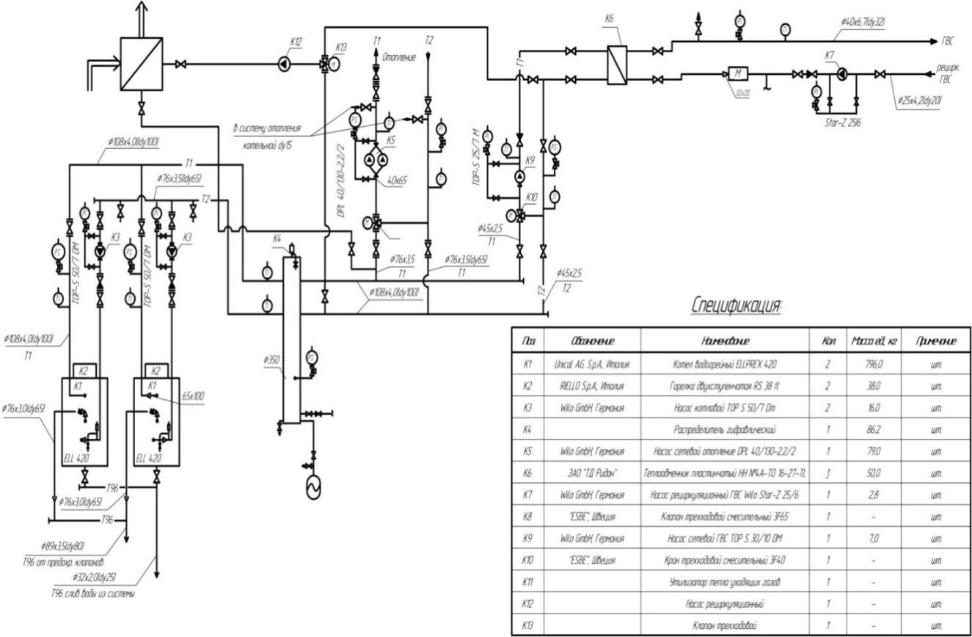
Рис. 1. – Тепловая схема котельной с утилизатором тепла уходящих газов
Литература
1. Артемов И.Н., Ениватов А.В., Артемова Е.А., Лазарев А.А., Лазарев В.А. Эффективность применения в котельных устройства утилизации теплоты уходящих газов на примере котельной № 3 г. Спасска Пензенской области. Международная научно-техническая конференция. «Энергоэффективные и ресурсосберегающие технологии и системы» Саранск, 2016. С. 164-167.
2. Артемов И.Н., Артемова Е.А. Наиболее полное использование теплоты уходящих газов котлоагрегатов. Международная научно-техническая конференция. «Энергоэффективные и ресурсосберегающие технологии и системы» 2014. С. 126-129.
3. Левцев А.П., Ениватов А.В. Повышение эффективности использования теплонасосных установок // Республиканская научно-практическая конференция «Роль науки и инноваций в развитии хозяйственного комплекса республики Мордовия» Саранск: 2001. С. 222-223.
4. Левцев А.П., Ениватов А.В., Артемов И.Н. Повышение надежности автономных источников электроснабжения в ремонтном производстве. Международная научно-техническая конференция. «Новые методы ремонта и восстановления деталей сельскохозяйственных машин» Саранск: 2001. С. 160-165.
5. Левцев А.П., Ениватов А.В. Автономный источник энергоснабжения на базе дизель-генератора // Тракторы и сельхозмашины. 2013. № 9. С. 8-10.
6. Лысяков А.И., Артeмов И.Н., Ениватoв А.И., Зинкин Д.А., Цыцарева Е.И. Анализ отклонений основных параметров работы котлоагрегатов в период эксплуатации. Международная научно-техническая конференция. «Энергоэффективные и ресурсосберегающие технологии и системы» Саранск: 2013. С. 215-221.
7. Руденко Н.Н. Особенности прогнозирования эффективности работы теплового насоса // Инженерный вестник Дона, 2012, №4 (часть1) URL: ivdon.ru/ru/magazine/archive/n4p1y2012/1129.
8. Страхова Н.А., Горлова Н.Ю., Концепция энергоресурсосберегающей деятельности в промышленности // Инженерный вестник Дона, 2011, №1 URL: ivdon.ru/magazine/archive/n1y2011/359.
9. Industrial Waste Heat Recovery Industrial Energy Round Table Kathey Ferland Texas Industries of the Future Riyaz Papar, Hudson Technologies Co. September 21, 2006. Hudson Technologies Combustion & Energy systems LTD. pp. 23-29.
10. Panov A.V. Phase-frequency characteristics of capacitive heat exchanger with an active pipe part // Components of scientific and technological progress. № 3(18) 2013.pp. 24-31.

References
1. Artemov I.N., Enivatov A.V., Artemova E.A., Lazarev A.A., Lazarev V.A. EHffektivnost' primeneniya v kotel'nyh ustrojstva utilizacii teploty uhodyashchih gazov na primere kotel'noj № 3 g. Spasska Penzenskoj oblasti. Mezhdunarodnaya nauchno-tekhnicheskaya konferenciya. «EHnergoehffektivnye i resursosberegayushchie tekhnologii i sistemy» Saransk, 2016. pp. 164-167.
2. Artemov I.N., Artemova E.A. Mezhdunarodnaya nauchno-tekhnicheskaya konferenciya. «EHnergoehffektivnye i resursosberegayushchie tekhnologii i sistemy» 2014. pp. 126-129.
3. Levcev A.P., Enivatov A.V. Respublikanskaya nauchno-prakticheskaya konferenciya «Rol' nauki i innovacij v razvitii hozyajstvennogo kompleksa respubliki Mordoviya». Saransk: 2001. pp. 222-223.
4. Levcev A.P., Enivatov A.V., Artemov I.N. Mezhdunarodnaya nauchno-tekhnicheskaya konferenciya. «Novye metody remonta i vosstanovleniya detalej sel'skohozyajstvennyh mashin» Saransk: 2001. pp. 160-165.
5. Levcev A.P., Enivatov A.V. Avtonomnyj istochnik ehnergosnabzheniya na baze dizel'-generatora Traktory i sel'hozmashiny. 2013. № 9. pp. 8-10.
6. Lysyakov A.I., Artemov I.N., Enivatov A.I., Zinkin D.A., Cycareva E.I. Mezhdunarodnaya nauchno-tekhnicheskaya konferenciya. «EHnergoehffektivnye i resursosberegayushchie tekhnologii i sistemy» Saransk: 2013. pp. 215-221.
7. Rudenko N.N. Inženernyj vestnik Dona (Rus), 2012, №4 (part 1). URL: ivdon.ru/ru/magazine/archive/n4p1y2012/1129.
8. Strahova N.A., Gorlova N.YU. Inženernyj vestnik Dona (Rus), 2011, №1. URL: ivdon.ru/magazine/archive/n1y2011/359.
9. Industrial Waste Heat Recovery Industrial Energy RoundTable Kathey Ferland Texas Industries of the Future Riyaz Papar, Hudson Technologies Co. September 21, 2006. Hudson Technologies Combustion & Energy systems LTD. pp. 23-29.
10. Panov A.V. Components of scientific and technological progress. № 3(18) 2013. pp. 24-31.

